PROJETO DE LEI Nº 9 de 9 de fevereiro de 2022.

“Dispõe sobre a regulamentação das Zonas Especiais de Proteção Ambiental e Zona Especial de Desenvolvimento Ecológico Econômico - Urbana”.

MÁRIO EDUARDO PARDINI AFFONSECA, Prefeito Municipal de Botucatu, no uso de suas atribuições legais, faz saber que a Câmara Municipal aprovou e ele sanciona e promulga a seguinte Lei:

Capítulo I
Das disposições iniciais

Art. 1º Zonas especiais são as porções do território do município nas quais se devem aplicar peculiar atuação urbanística, quer modificando a realidade urbana existente quer criando determinada situação nova, com finalidade específica e que correspondem às áreas delimitadas no Plano Diretor – Lei Complementar 1224/2017.
Art. 2º A presente Lei regulamentará as zonas abaixo, cuja delimitação é a constante no Anexo 1 desta Lei:
- Zonas Especiais de Proteção Ambiental – ZEPAM;
- Zona Especial de Desenvolvimento Ecológico Econômico - Urbana.
Capítulo II
Das Zonas Especiais de Proteção Ambiental
Art. 3º Consideram-se Zonas Especiais de Proteção Ambiental as previstas no Plano Diretor - Lei Complementar 1224/2017 – Carta 4, as quais serão regulamentadas através desta Lei.
Parágrafo único. A Zona Especial de Proteção Ambiental – ZEPAM RU é formada pelas Áreas de Preservação Ambiental - APP dos Rios e Córregos Urbanos Tanquinho, Água Fria, Cascata, Pinheiro, Tijuco Preto, Desbruado, Antártica e Ribeirão Lavapés.
Art. 4º As ZEPAM - Zonas Especiais de Proteção Ambiental são destinadas a proteger e preservar ocorrências ambientais com remanescentes de vegetação ecologicamente significativa e formações geológicas de interesse ambientais constituídas por:
- áreas remanescentes de mata nativa;
- áreas arborizadas de relevância ambiental;

PROJETO DE LEI Nº 9 de 9 de fevereiro de 2022.

- escarpas, os anfiteatros e vales encaixados associados às cabeceiras de microbacias hidrográfica;
- áreas de vegetação associadas a corredores biológicos;
- áreas de preservação permanente – APP;
- Faixa de 250 metros front Cuesta.
Art. 5º Fica permitida a implantação de usos e atividades nas ZEPAM - Zonas Especiais de Proteção Ambiental de acordo com o seguinte:
- ZEPAM 1, 2, 3, 5 e 9: serão permitidas atividades sustentáveis de recreação, infraestrutura e atividades de ecoturismo, atividades de pesquisa científica ligadas à educação ambiental; recuperação ambiental; pesquisa científica; manejo florestal sustentável; reformas e ampliações de edificações existentes.
- ZEPAM 4: serão permitidas atividades sustentáveis de recreação, infraestrutura e atividades de Ecoturismo, atividades de pesquisa científica ligadas à educação ambiental, atividades esportivas e de lazer, parques públicos e urbanos, atividades institucionais públicas; recuperação ambiental; manejo florestal sustentável; reformas e ampliações de edificações existentes.
- ZEPAM 7: serão permitidas atividades sustentáveis de recreação, infraestrutura e atividades de ecoturismo, atividades de pesquisa científica ligadas à educação ambiental e atividades institucionais públicas; recuperação ambiental; pesquisa científica; manejo florestal sustentável; reformas e ampliações de edificações existentes.
- ZEPAM 8: serão permitidas atividades sustentáveis de recreação, infraestrutura e atividades de ecoturismo, atividades de pesquisa científica ligadas à educação ambiental, e atividades de desenvolvimento econômico e turístico.
- ZEPAM 10: serão permitidas atividades sustentáveis de recreação, infraestrutura e atividades de ecoturismo, atividades de pesquisa científica ligadas à educação ambiental, atividades de desenvolvimento econômico e turístico.
- ZEPAM RU: serão permitidas atividades de reflorestamento, preservação e recuperação das margens.
§1º Fica garantido aos proprietários na área abrangida pela ZEPAM o uso para implantação de edificações residenciais destinada a moradia familiar, exceto na ZEPAM RU.
§2º Poderão ser elaborados estudos para viabilidade de Unidade de Conservação nas ZEPAM’s.
§3º Na aprovação de parcelamento de solo, cuja gleba/área estiver inserida parcialmente em ZEPAM ou na faixa de 250 metros do front da Cuesta, a porção abrangida pela ZEPAM ou pela faixa de 250 metros do front da Cuesta poderá ser destinada como área verde do parcelamento.

PROJETO DE LEI Nº 9 de 9 de fevereiro de 2022.
Art.6º Na faixa de terra de largura variável, igual ou maior a 250,00 (duzentos e cinquenta) metros, a contar da linha de ruptura do front da Cuesta, em direção ao seu reverso, delimitada no mapa do Anexo I dessa Lei, serão permitidas atividades de desenvolvimento econômico e turístico, de pesquisa científica ligadas à educação ambiental, bem como a conservação e recuperação ambiental.
Art. 7º São características específicas das Zonas Especiais de Proteção Ambiental - ZEPAM:
- Taxa de permeabilidade mínima de 60% (sessenta por cento);
- Fica proibida a construção de muros nos terrenos em trecho contíguos a Zonas Especiais de Proteção Ambiental e na faixa de 250 metros do Front da Cuesta, podendo a delimitação do lote ser feita com cerca viva, gradis ou cercas de arame.

Capítulo III
Da Zona Especial de Desenvolvimento Ecológico Econômico – ZEDEE Urbana

Art. 8º Fica delimitada a Zona Especial de Desenvolvimento Ecológico Econômico/ZEDEE – Urbana, conforme o Anexo I desta Lei, que compreende parte da Macrozona de Proteção Ambiental e parte das Macrozonas de Atenção Hídrica - MZAH 1 e MZAH 2, abrangida pela Zona de Amortecimento da Unidade de Conservação Integral Parque Natural Municipal Cachoeira da Marta.
Parágrafo único. Não será admitido na ZEDEE – Urbana a implantação de quaisquer das modalidades de parcelamento do solo regulamentadas pela Lei 6.095/2019, bem como desmembramentos, arruamentos e desdobros, para fins urbanos, tendo em vista tratar-se de área compreendida pela Zona de Amortecimento da Unidade de Conservação do Parque Natural Municipal Cachoeira da Marta, em observância ao disposto no Art. 49 da Lei 9.985/2000, que institui o Sistema Nacional de Unidades de Conservação da Natureza e dá outras providências.

Capítulo IV
Das Disposições Finais

Art. 9º A implantação de quaisquer usos, atividades ou intervenções nas Zonas Especiais de Proteção Ambiental – ZEPAM, na faixa de 250 metros do front da Cuesta e ZEDEE - Urbana será objeto de análise prévia do órgão ambiental municipal competente e do COMDEMA, que definirão as diretrizes de uso e ocupação para a área, observadas as legislações municipais, estaduais e federais pertinentes.
Art. 10. Esta Lei entra em vigor na data de sua publicação.

Mário Eduardo Pardini Affonseca
Prefeito Municipal
PROJETO DE LEI Nº 9 de 9 de fevereiro de 2022.
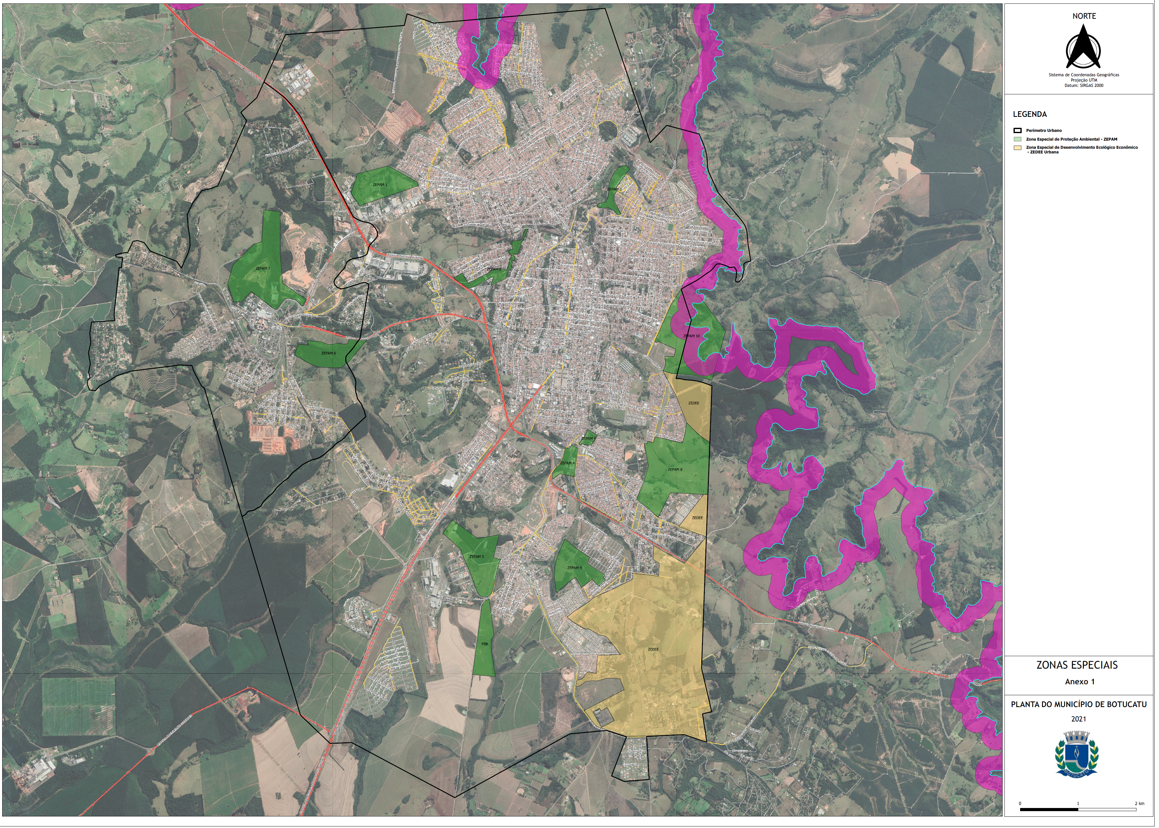 ANEXO ÚNICO – ZONAS ESPECIAIS

J U S T I F I C A T I V A

Excelentíssimo Senhor Presidente,
Excelentíssimos Senhores Vereadores.

Trata-se de projeto de lei objetivando obter autorização legislativa para a “Regulamentação das Zonas Especiais de Proteção Ambiental e Zona Especial de Desenvolvimento Ecológico Econômico – Urbana”, conforme a exposição de motivos apresentada pelo Secretário Municipal de Habitação e Urbanismo.

Aguardo, assim, seja a presente Proposição aprovada pela unanimidade dos Senhores Vereadores

Mário Eduardo Pardini Affonseca
Prefeito Municipal

EXPOSIÇÃO DE MOTIVOS

Excelentíssimo Senhor Prefeito Municipal.

A presente propositura tem por objeto a aprovação do presente projeto de lei que “Dispõe sobre a regulamentação das Zonas Especiais de Proteção Ambiental e Zona Especial de Desenvolvimento Ecológico Econômico-Urbana”.
A Constituição Federal, estabelece em seu art. 30, incisos I e VII, dentre as várias competências a de ... “VIII - promover, no que couber, adequado ordenamento territorial, mediante planejamento e controle do uso, do parcelamento e da ocupação do solo urbano; ”.
O Art. 2º do Estatuto da Cidade (Lei 10.257/2001) prevê em seu caput que: ... “A política urbana tem por objetivo ordenar o pleno desenvolvimento das funções sociais da cidade e da propriedade urbana ...”, estabelecendo em seus incisos uma série de diretrizes gerais.
Com a aprovação do Novo Plano Diretor Participativo do Município de Botucatu através da Lei nº 1.224/2017, houve a necessidade de regulamentação das Zonas Especiais, previstas no mesmo.
Assim, o presente projeto de lei vem para atendimento do Estatuto das Cidades, regulamentação do Plano Diretor vigente, sempre buscando o regular uso da propriedade urbana em prol do bem coletivo, da segurança e do bem-estar dos cidadãos, assim como, do equilíbrio ambiental.
Por final, sob o ponto de vista jurídico, acompanha a presente proposta o parecer jurídico que concluiu pela constitucionalidade do projeto de lei, bem como o anexo único, que trata das zonas especiais.
Diante do exposto, solicitamos o encaminhamento do presente projeto de lei Câmara dos Vereadores, bem como, desde já, comunicamos a Vossa Excelência que estaremos a disposição dos Senhores Vereadores para expor as razões desta proposta.

Respeitosamente,

Luiz Guilherme Silva
Secretário Municipal de Habitação e Urbanismo

Fillipe Martins de Moraes
Secretário Municipal do Verde

